Technisch ontwerp

Naam: Bas Weidmann

Leerlingnummer: 1032660

Datum: 14-10-2019

Versie: 0.1

Inhoud

1. Technische specificaties 3

2. Relationeel datamodel 4

2.1 ERD 4

2.2 Tabellen 4

# Technische specificaties

Use case:

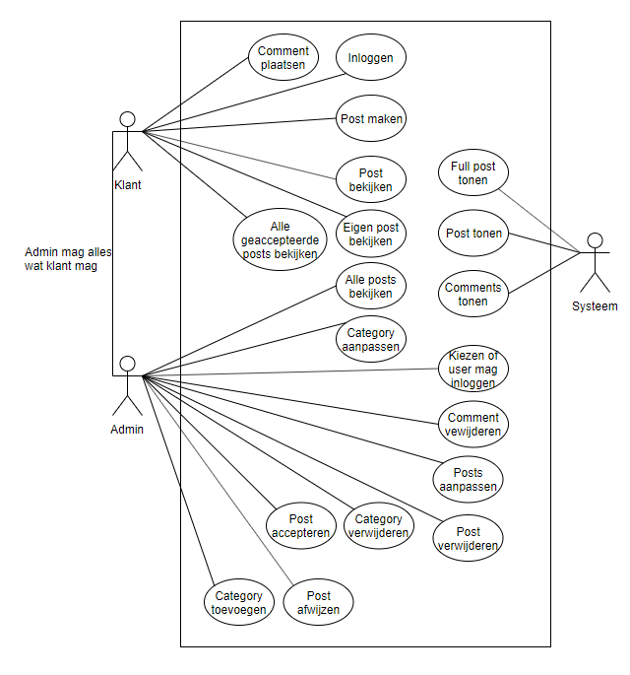

# Relationeel datamodel

* 1. ERD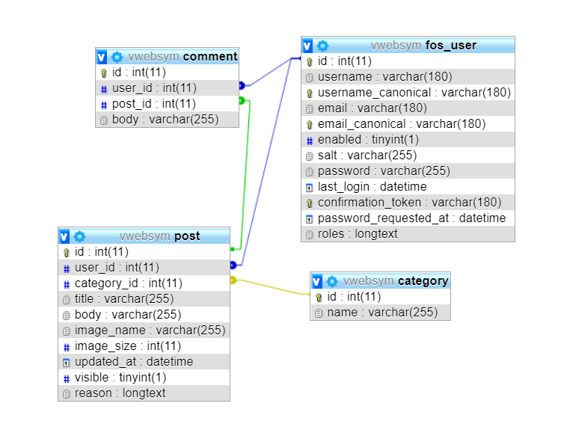
  2. Tabellen

|  |  |  |
| --- | --- | --- |
|  | User | |
| Definitie | Tabel waar de gegevens van alle klanten komen te staan | |
| Attribuutnaam | Datatype | Toelichting |
| Username | Varchar | Automatisch gegenereerd door FosUser |
| Username_canonical | Varchar | Automatisch gegenereerd door FosUser |
| email | Integer | Automatisch gegenereerd door FosUser |
| Email_canonical | Varchar | Automatisch gegenereerd door FosUser |
| Enabled | boolean | Automatisch gegenereerd door FosUser |
| salt | varchar | Automatisch gegenereerd door FosUser |
| password | Varchar | Automatisch gegenereerd door FosUser |
| Last_login | Datetime | Automatisch gegenereerd door FosUser |
| Confirmation_token | varchar | Automatisch gegenereerd door FosUser |
| Password_requested_at | datetime | Automatisch gegenereerd door FosUser |
| roles | longtext | Automatisch gegenereerd door FosUser |
| Relatie | Toelichting | |
| R1 | Een user kan meerdere comments plaatsen | |
| R2 | Een user kan meerdere posts aanmaken | |

|  |  |  |
| --- | --- | --- |
|  | Post | |
| Definitie | Tabel waar de gegevens van alle posts komen te staan | |
| Attribuutnaam | Datatype | Toelichting |
| user_id | Integer | De foreign ID kan alleen bestaan uit hele getallen |
| category_id | Integer | De foreign ID kan alleen bestaan uit hele getallen |
| title | Varchar | De title zal alleen maar bestaan uit letters en cijfers |
| body | Varchar | De body zal alleen maar bestaan uit letters en cijfers met daarbij speciale tekens |
| image_name | Varchar | Automatisch gegenereerd door VichUploader |
| image_size | Int | Automatisch gegenereerd door VichUploader |
| updated_at | Datetime | Automatisch gegenereerd door VichUploader |
| visible | Boolean | De visible kolom zal alleen bestaan uit een true of false |
| reason | varchar | De reason zal alleen bestaan uit cijfers en letters |
| Relatie | Toelichting | |
| R1 | Een post kan meerdere comments bevatten. | |
| R2 | Meerdere post kunnen dezelfde categorie hebben | |
| R3 | Meerdere posts kunnen aangemaakt worden door een user | |

|  |  |  |
| --- | --- | --- |
|  | Category | |
| Definitie | Tabel waar de gegevens van alle categorieën komen te staan | |
| Attribuutnaam | Datatype | Toelichting |
| name | Varchar | Een username zal alleen bestaand uit letters en cijfers |
| Relatie | Toelichting | |
| R1 | Een category kan voorkomen bij meerdere posts | |

|  |  |  |
| --- | --- | --- |
|  | Comment | |
| Definitie | Tabel waar de gegevens van alle comments komen te staan | |
| Attribuutnaam | Datatype | Toelichting |
| User_id | Integer | De foreign id kan alleen een heel getal zijn |
| Post_id | Integer | De foreign id kan alleen een heel getal zijn |
| Body | Varchar | De body zal alleen bestaan uit letters en cijfers. |
| Relatie | Toelichting | |
| R1 | Meerdere comments kunnen onder 1 post geplaatst worden | |
| R2 | Meerdere comments kunnen geplaats worden door 1 user | |